EN HUEHUETLÁN, S.L.P., SIENDO LAS 10:00 HORAS, DEL DÍA 24 DE AGOSTO DEL AÑO 2021. SE REUNIERON LOS C.C. JOSÉ ANTONIO OLIVARES MORALES, PRESIDENTE MUNICIPAL CONSTITUCIONAL; C. PABLO ABEL MARTÍNEZ, SÍNDICO MUNICIPAL; ING. VIRGINIA MARTÍNEZ ESPINOSA, REGIDORA DE MAYORÍA RELATIVA; C. MA. DEL CONSUELO SUAREZ GONZÁLEZ, PRIMERA REGIDORA DE REPRESENTACIÓN PROPORCIONAL; C. PAULINA HERNÁNDEZ JOSEFA, SEGUNDA REGIDORA DE REPRESENTACIÓN PROPORCIONAL; PROFR. DANIEL ENRIQUE ENRÍQUEZ ESPINOZA, TERCER REGIDOR DE REPRESENTACIÓN PROPORCIONAL; PROFA. JANETH HERNÁNDEZ SONI, CUARTA REGIDORA DE REPRESENTACIÓN PROPORCIONAL; C. ARNULFA HERNÁNDEZ RAMÍREZ, QUINTA REGIDORA DE REPRESENTACIÓN PROPORCIONAL; PARA CELEBRAR SESIÓN ORDINARIA DE CABILDO, CON FUNDAMENTO EN EL ARTÍCULO 21, DE LA LEY ORGÁNICA DEL MUNICIPIO LIBRE DEL ESTADO DE SAN LUÍS POTOSÍ, SE PROCEDE A INICIAR LA SESIÓN ORDINARIA DE ACUERDO AL SIGUIENTE: - - - - - - - -
- - - - - - - - - - - - - - - - - - - - - - -ORDEN DEL DÍA - - - - - - - - - - - - - - - - - - - - - - -
- PASE DE LISTA.
- INSTALACIÓN LEGAL DE LA SESIÓN.
- LECTURA DEL ACTA ANTERIOR.
- PRESENTACIÓN Y EN SU CASO APROBACIÓN DE UN PERMISO DE SUBDIVISIÓN.
- PRESENTACIÓN Y EN SU CASO APROBACIÓN DE LA CUENTA PÚBLICA DE JULIO DE 2021.
- PRESENTACIÓN Y EN SU CASO APROBACIÓN DE UNA LICENCIA DE USO DE SUELO.
- PROPUESTA Y EN SU CASO DE APROBACIÓN PARA LLEVAR A CABO EL GRITO DE INDEPENDENCIA EL 15 DE SEPTIEMBRE EN FORMA VIRTUAL.
- PROPUESTA Y EN SU CASO, APROBACIÓN DE LA DECLARACIÓN DEL RECINTO OFICIAL PARA LLEVAR A CABO EL TERCER INFORME DE GOBIERNO DE LA ADMINISTRACIÓN 2018-2021.
- PROPUESTA Y EN SU CASO, APROBACIÓN DE PETICIÓN DEL C. ADOLFO ORTIZ MENDOZA.
- ASUNTOS GENERALES.
- CLAUSURA DE LA SESIÓN.

PUNTO NÚMERO UNO. SE PROCEDE A TOMAR LISTA DE ASISTENCIA DE LOS INTEGRANTES DEL H. CABILDO.

PUNTO NÚMERO DOS. HABIÉNDOSE COMPROBADO LA ASISTENCIA Y PRESENCIA DE LA TOTALIDAD DE LOS INTEGRANTES DE ESTE H. CABILDO MUNICIPAL, POR CONDUCTO DEL LIC. CARLO VINICIO ROSA MÁRQUEZ, SECRETARIO GENERAL, SE DECLARA LEGALMENTE INSTALADA LA SESIÓN ORDINARIA DE CABILDO EN PUNTO DE LAS 10:05 HRS. Y EXPRESA QUE SERÁN VÁLIDOS TODOS LOS ACUERDOS QUE SE TOMEN.

PUNTO NÚMERO TRES: EN ESTE PUNTO TOMA LA PALABRA EL LIC. CARLO VINICIO ROSA MÁRQUEZ, SECRETARIO DEL H. AYUNTAMIENTO DE HUEHUETLÁN, S.L.P., QUIEN DA LECTURA AL ACTA ANTERIOR. UNA VEZ LEÍDA, SE SOMETE A CONSIDERACIÓN DEL H. CABILDO, RESULTA APROBADA POR UNANIMIDAD.

PUNTO NÚMERO CUATRO: EN USO DE LA PALABRA DEL C. JOSÉ ANTONIO OLIVARES MORALES, PRESIDENTE MUNICIPAL CONSTITUCIONAL DE HUEHUETLÁN, S.L.P., INFORMA AL H. CABILDO QUE, EN EL DEPARTAMENTO DE OBRAS PÚBLICAS, SE HA RECIBIDO UNA SOLICITUD DE SUBDIVISIÓN DE PREDIOS QUE A CONTINUACIÓN SE DESCRIBE:

- C. ERNESTO HERNÁNDEZ FLORES, DE AXTLA DE TERRAZAS, S.L.P., SOLICITA SUBDIVISIÓN DE SU PREDIO UBICADO EN CHUNUNTZÉN 1, SE AGREGA AL APÉNDICE DE ESTA ACTA EL EXPEDIENTE CONSISTENTE EN: SOLICITUD DEL INTERESADO, TITULO DE PROPIEDAD, PLANO DE SUBDIVISIÓN GENERAL Y A SUBDIVIDIR, COPIA DEL RECIBO DEL PAGO DEL PREDIAL, E IDENTIFICACIÓN OFICIAL; UNA VEZ QUE LA SOLICITANTE HA PRESENTADO LA DOCUMENTACIÓN REQUERIDA, SE SOMETE A CONSIDERACIÓN DEL H. CABILDO LA AUTORIZACIÓN PARA QUE A TRAVÉS DEL C. ÁNGEL SÁNCHEZ HERNÁNDEZ, DIRECTOR DE OBRAS Y SERVICIOS PÚBLICOS SE EXPIDA EL DOCUMENTO Y DE ESTA MANERA PUEDA PROCEDER A LOS TRAMITES DE ESCRITURACIÓN. EN EL ENTENDIDO DE QUE EL INTERESADO DEBERÁ REALIZAR EL PAGO CORRESPONDIENTE ANTE LA TESORERÍA MUNICIPAL.

UNA VEZ ANALIZADA LOS INTEGRANTES DE ESTE H. CUERPO COLEGIADO LO APRUEBAN POR UNANIMIDAD.

PUNTO NÚMERO CINCO: ACTO SEGUIDO, EL C. JOSÉ ANTONIO OLIVARES MORALES, PRESIDENTE MUNICIPAL CONSTITUCIONAL SOLICITA AL C.P. LEOBARDO OYARVIDE AGUILAR, TESORERO MUNICIPAL PRESENTE AL H. CABILDO EL ESTADO FINANCIERO DE LOS RECURSOS MUNICIPALES CORRESPONDIENTES Al MES de JULIO CORRESPONDIENTE AL EJERCICIO FISCAL 2021.

A CONTINUACIÓN, EN VOZ DEL TESORERO MUNICIPAL, DA A CONOCER Y SE ADJUNTA AL PRESENTE EL ESTADO DE SITUACIÓN FINANCIERA Y ESTADO DE ACTIVIDADES DEL MUNICIPIO DE HUEHUETLÁN, S.L.P. DEL 01 AL 31 DE JULIO DE 2021.
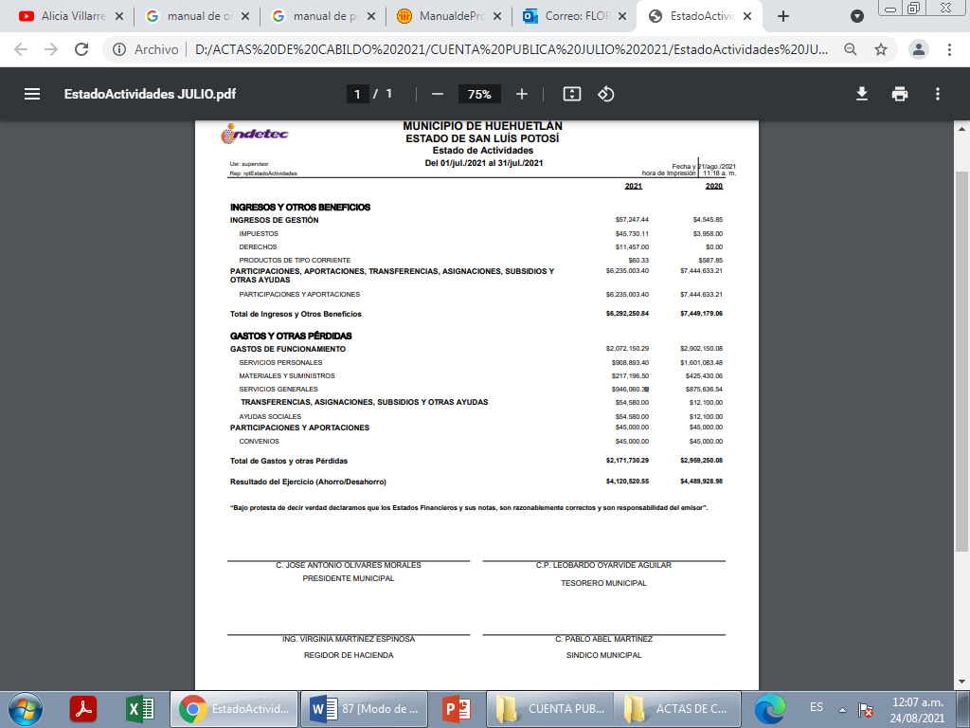
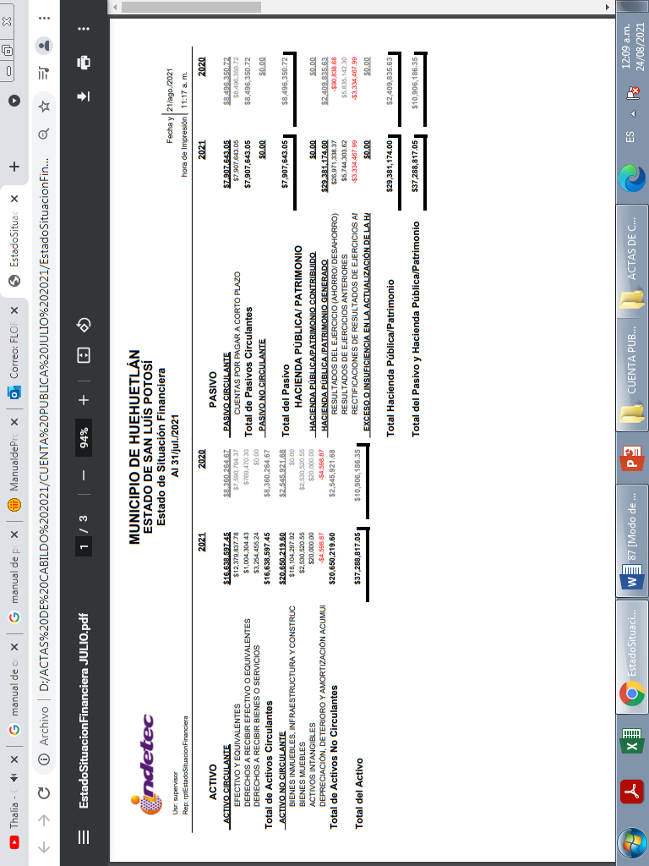
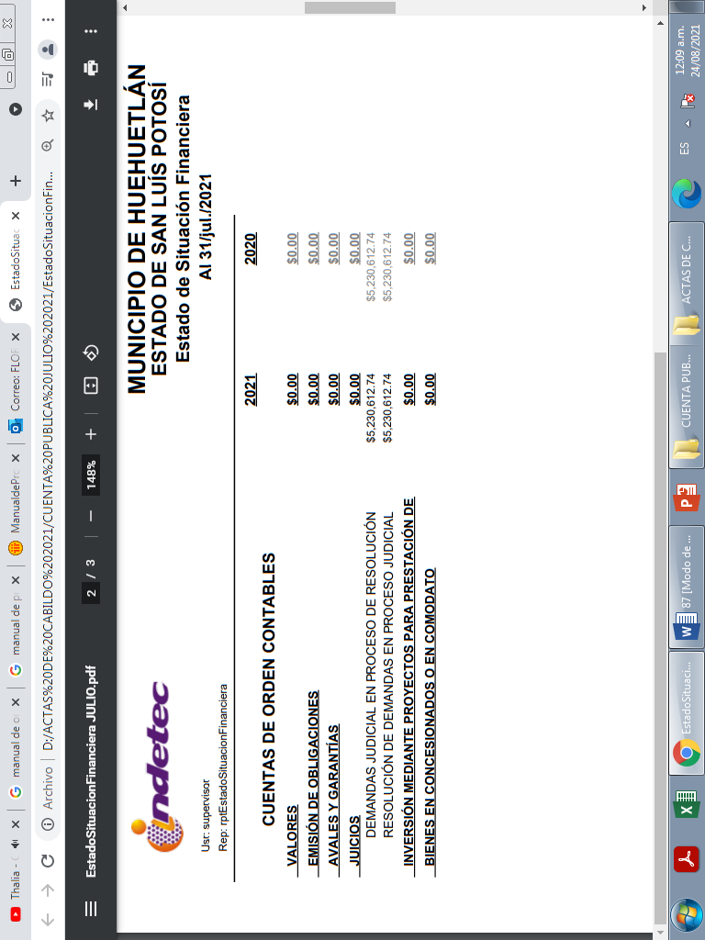
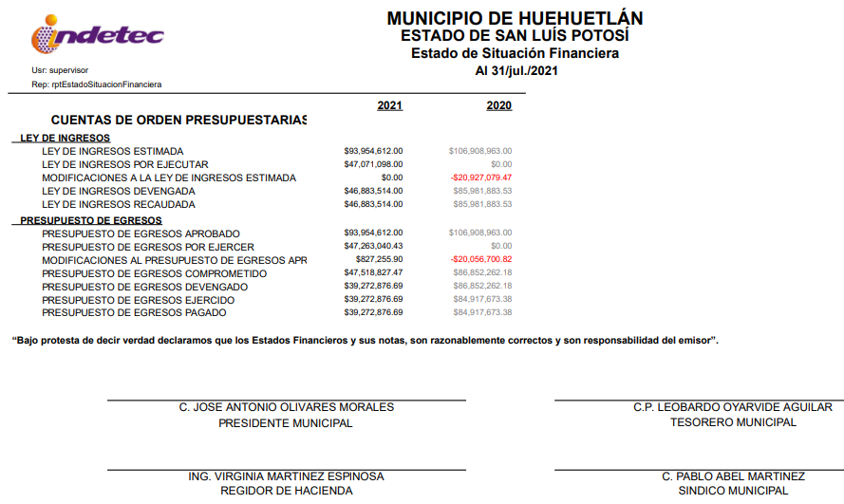

UNA VEZ ANALIZADA LOS INTEGRANTES DE ESTE H. CUERPO COLEGIADO LO APRUEBAN POR UNANIMIDAD.

PUNTO NÚMERO SEIS: EN VOZ DEL C. JOSÉ ANTONIO OLIVARES MORALES, PRESIDENTE MUNICIPAL CONSTITUCIONAL, INFORMA A LOS INTEGRANTES DEL H. CABILDO QUE EN EL DEPARTAMENTO DE SECRETARÍA GENERAL SE RECIBIÓ UNA PETICION POR PARTE DE DANIEL VELEZ MARTÍNEZ, REPRESENTANTE LEGAL DE LA EMPRESA CITROFRUT S.A DE C.V. CON DOMICILIO EN CARRETERA NACIONAL MÉXICO-LAREDO KM 316, COLONIA EL VERGEL, HUEHUETLÁN, S.L.P. EN LA CUAL SOLICITA ACTUALIZACIÓN O RENOVACIÓN DE LICENCIA DE USO DE SUELO Y LICENCIA DE OPERACIÓN MUNICIPAL.

COMO ANTECEDENTE INFORMO QUE EL PERSONAL DEL ÁREA DE ECOLOGÍA Y PROTECCIÓN CIVIL MUNICIPAL REALIZARON VERIFICACIÓN FÍSICA EL 05/JULIO/2021, ASI TAMBIÉN EL DIRECTOR DE OBRAS PUBLICAS ACUDIÓ EL 19/JULIO/2021, ESTO SE HACE CONSTAR CON LOS OFICIOS EXPEDIDOS Y QUE SE ANEXAN AL PRESENTE, DICHA VERIFICACIÓN NOS DA NOCIÓN DE QUE EN LA EMPRESA SE ENCUENTRA EN CONDICIONES DE SEGUIR OPERANDO, REÚNE LOS REQUISITOS ESENCIALES PARA EVITAR LA CONTAMINACIÓN AMBIENTAL EN LA ZONA, CUENTA CON UN SISTEMA DE TRATAMIENTO DE AGUAS RESIDUALES, CUENTA CON LAS NORMAS DE SEGURIDAD POR SISMOS E INCENDIOS, CUENTAN CON RUTA DE EVACUACIÓN Y SISTEMA DE ALARMA EN CASO DE EMERGENCIA, CUENTAN CON BRIGADA DE EVACUACIÓN, PREVENCIÓN CONTRA FUEGO, BRIGADA DE PRIMEROS AUXILIOS, CUENTAN CON INSTRUMENTACIÓN DE PROCEDIMIENTOS DE AUXILIO CON EQUIPO CONTRA INCENDIOS, EXTINTORES CON CARGA ÚTIL, LÁMPARAS DE ILUMINACIÓN, CUENTA CON INSTALACIÓN ELÉCTRICA EN ÓPTIMAS CONDICIONES, CUENTAN CON PROGRAMA INTERNO Y GUÍA DE ACCIÓN ANTE EL COVID.
EN RAZÓN DE LO ANTERIOR, SOLICITO AL H. CABILDO SE AUTORICE ACTUALIZACIÓN O RENOVACIÓN DE LICENCIA DE USO DE SUELO Y LICENCIA DE OPERACIÓN MUNICIPAL CON LAS SIGUIENTES ESPECIFICACIONES:
GIRO SOLICITADO. USO DE SUELO COMERCIAL
NOMBRE DEL ESTABLECIMIENTO: CITROFRUT, S.A. DE C.V. PLANTA HUICHIHUAYÁN.
DOMICILIO DEL ESTABLECIMIENTO: CARRETERA NACIONAL MÉXICO-LAREDO KM 316, COLONIA EL VERGEL, MUNICIPIO DE HUEHUETLÁN, ESTADO DE SAN LUIS POTOSÍ.
PERSONA QUE LO SOLICITÓ: DANIEL VELEZ MARTÍNEZ, REPRESENTANTE LEGAL DE LA EMPRESA TEL. 482 36 1 4086 EXT. 4020, CORREO ELECTRONICO: daniel@citrofrut.com

UNA VEZ QUE FUE SOMETIDO ESTA SOLICITUD A CONSIDERACION DEL H. CABILDO SE APRUEBA POR UNANIMIDAD.

ESTE AYUNTAMIENTO NO TIENE NINGÚN INCONVENIENTE EN OTORGAR LA LICENCIA MUNICIPAL DE USO DE SUELO INDUSTRIAL. EL CUAL NO EXIME DE MODO ALGUNO A SU TITULAR DE LA OBLIGACIÓN DE OBTENER AUTORIZACIÓN O LICENCIA DE ALGUNA AUTORIDAD FEDERAL, ESTATAL, U ORGANISMOS CORRESPONDIENTES QUE EN USO DE SUS ATRIBUCIONES Y A LA AMPLIACIÓN DE OTROS ORDENAMIENTOS LEGALES QUE REQUIERE OBTENER CON INDEPENDENCIA DE LA LICENCIA MUNICIPAL DE USO DE SUELO Y LICENCIA DE OPERACIÓN MUNICIPAL.

PUNTO NÚMERO SIETE: EN ESTE PUNTO, NUEVAMENTE TOMA LA PALABRA DEL C. JOSÉ ANTONIO OLIVARES MORALES, PRESIDENTE MUNICIPAL CONSTITUCIONAL, QUIEN PROPONE A LOS INTEGRANTES DEL H. CABILDO LA REALIZACIÓN DEL GRITO DE INDEPENDENCIA LA NOCHE DEL 15 DE SEPTIEMBRE DEL AÑO EN CURSO MEDIANTE UNA TRANSMISION VIRTUAL, ELLO CON LA FINALIDAD DE DAR SEGUIMIENTO A LAS INSTRUCCIONES DE LA SECRETARÍA DE LA SALUD, ANALIZANDO EL ESTADO DE SEMÁFORO EPIDEMIOLÓGICO EN EL QUE SE ENCUENTRA EL ESTADO DE SAN LUIS POTOSI, POR LA CUAL SE EXTREMA LAS MEDIDAS DE PREVENCIÓN PARA EVITAR RIESGOS DE CONTAGIO DEL COVID-19 ENTRE NUESTRA POBLACION.

UNA VEZ ANALIZADA, LOS INTEGRANTES DEL H. CABILDO DIERON SU APROBACIÓN LEVANTADO LA MANO POR UNANIMIDAD.

PUNTO NÚMERO OCHO: ACTO SEGUIDO, EL C. JOSÉ ANTONIO OLIVARES MORALES, PRESIDENTE MUNICIPAL CONSTITUCIONAL INFORMA A LOS INTEGRANTES DEL H. CABILDO QUE CON LA FINALIDAD DE DAR CUMPLIMIENTO AL TITULO QUINTO, CAPITULO I, ARTICULO 70. FRACCIÓN XVII, DE LA LEY ORGANICA DEL MUNICIPIO LIBRE DEL ESTADO DE SAN LUIS POTOSI QUE A LA LETRA DICE: RENDIR ANTE EL PLENO DEL AYUNTAMIENTO EN SESIÓN SOLEMNE, DURANTE LA SEGUNDA QUINCENA DEL MES DE SEPTIEMBRE DE CADA AÑO, UN INFORME POR ESCRITO EN EL QUE MANIFIESTE EL ESTADO QUE GUARDA LA ADMINISTRACIÓN PÚBLICA MUNICIPAL; Y COMPARECER POSTERIORMENTE CUANDO ASÍ LO ACUERDE CON EL PROPIO CABILDO, A FIN DE RESPONDER A LAS OBSERVACIONES QUE EL EDILICIO LE FORMULE; TIENE A BIEN PROPONER QUE EL 18 DE SEPTIEMBRE DE 2021, EN PUNTO DE LAS 12:00 HRS. REALICE EL TERCER INFORME DE GOBIERNO MUNICIPAL DE ESTA ADMINISTRACIÓN 2018-2021, POR ELLO SOLICITA SE REALICE LA DECLARACIÓN DEL RECINTO OFICIAL LA BIBLIOTECA JOSEFA MORALES MEZA DE LA CABECERA MUNICIPAL DE HUEHUETLÁN, S.L.P. EN LA FECHA Y HORA PROPUESTA PARA LLEVAR A CABO LA SESIÓN SOLEMNE Y POSTERIORMENTE LA TRANSMISIÓN VIRTUAL, CON LA FINALIDAD DE DAR SEGUIMIENTO A LAS INSTRUCCIONES DE LA SECRETARIA DE LA SALUD, EXTREMANDO LAS MEDIDAS DE PREVENCIÓN NECESARIAS PARA EVITAR RIESGOS DE CONTAGIO DEL COVID-19.

UNA VEZ ANALIZADA, LOS INTEGRANTES DEL H. CABILDO DIERON SU APROBACIÓN LEVANTANDO LA MANO POR UNANIMIDAD, POR LA CUAL SE DECLARA RECINTO OFICIAL LA BIBLIOTECA JOSEFA MORALES MEZA DE LA CABECERA MUNICIPAL DE HUEHUETLÁN, S.L.P. A EFECTO DE QUE EL DÍA 18 DE SEPTIEMBRE DEL PRESENTE AÑO A PARTIR DE LAS 12:00 A.M. EN DICHO LUGAR SE REALICE LA SESIÓN SOLEMNE EN LA QUE SE PRESENTARÁ EL TERCER INFORME DE GOBIERNO MUNICIPAL DE LA ADMINISTRACIÓN 2018-2021 DEL HONORABLE AYUNTAMIENTO DE HUEHUETLÁN, S.L.P.

PUNTO NÚMERO NUEVE: TOMA LA PALABRA EL LIC. CARLO VINICIO ROSA MARQUEZ SECRETARIO GENERAL PARA DAR LECTURA AL OFICIO SIGNADO POR EL C. ADOLFO ORTIZ MENDOZA AUXILIAR DEL ÁREA DE LIMPIEZA DE LA DELEGACIÓN DE HUICHIHUAYÁN EL CUAL SE ANEXA LA PRESENTE, Y DEL CUAL SE TRANSCRIBE EL PÁRRAFO SEGUNDO A CONTINUACIÓN: “EL SUSCRITO VENGO A HACER LAS SIGUIENTES MANIFESTACIONES: EN PRIMER TÉRMINO Y PARA SU AMPLIO CONOCIMIENTO INDICAR QUE, ACTUALMENTE ESTOY PADECIENDO ENFERMEDADES QUE SE DESCRIBEN EN CONSTANCIA MEDICA EXPEDIDA POR EL INSTITUTO MEXICANO DEL SEGURO SOCIAL, LA CUAL SE ENCUENTRA ANEXA AL PRESENTE; SEGUNDO, RESPECTO A LA CONTINGENCIA SANITARIA , ES MENESTER Y , DE ACUERDO CON LO ESTABLECIDO EN EL DIARIO OFICIAL DE LA FEDERACIÓN DE FECHA 24/03/2020 ACUERDO POR EL QUE SE ESTABLECEN LAS MEDIDAS PREVENTIVAS QUE SE DEBERÁN IMPLEMENTAR PARA LA MITIGACIÓN Y CONTROL DE LOS RIESGOS PARA LA SALUD QUE IMPLICA ENFERMEDAD POR EL VIRUS SARS-COV2 (COVID 19), SEGÚN EL ARTÍCULO SEGUNDO INCISO A), EL SUSCRITO CUMPLO CON LAS CARACTERÍSTICAS ESPECÍFICAS, ES DECIR, TENGO MÁS DE 65 AÑOS, ADEMÁS DE CONTAR CON ENFERMEDADES NO CONTAGIOSAS PERO QUE INCREMENTAN EL RIESGO DE COMPLICACIONES EN CASO DE CONTAGIO DEL VIRUS.”
EN RELACIÓN A LO ANTERIOR EL C. ADOLFO ORTIZ MENDOZA SOLICITA AL H. CABILDO SE LE AUTORICE PERMISO CON GOCE DE SUELDO.
ES VÁLIDO HACER MENCIÓN QUE EL EMPLEADO EN CUESTIÓN GOZO DE ESTE BENEFICIO POR 1 AÑO 4 MESES , DERIVADO DEL ACUERDO AL QUE HACE REFERENCIA , AL IGUAL QUE TODOS AQUELLOS EMPLEADOS DE ESTE H. AYUNTAMIENTO QUE CUMPLÍAN CON LAS CARACTERÍSTICAS QUE EN EL MISMO SE MENCIONABAN, PERO EN BASE AL ACUERDO POR EL QUE SE DETERMINAN LOS CRITERIOS PARA LA ADMINISTRACION DE LOS RECURSOS HUMANOS EN LAS DEPENDENCIAS Y ENTIDADES DE LA ADMINISTRACION PUBLICA FEDERAL CON EL OBJETO DE REDUCIR EL RIESGO DE CONTAGIO Y DISPERSION DEL CORONAVIRUS SARS-COV2 , DE FECHA 30/07/2021 EL CUAL FUE PUBLICADO EN EL DIARIO OFICIAL DE LA FEDERACIÓN Y QUE ENTRA EN VIGOR EL 01 DE AGOSTO DE 2021 , DEL CUAL SE ANEXA COPIA Y SE TRANSCRIBE A CONTINUACIÓN EL PÁRRAFO I DEL ARTÍCULO 1:
- EL REGRESO A LAS LABORES PRESENCIALES EN LAS INSTALACIONES FÍSICAS DE LAS DEPENDENCIAS Y ENTIDADES DE LA ADMINISTRACIÓN PÚBLICA FEDERAL, DE TODOS AQUELLOS SERVIDORES PÚBLICOS QUE CONCLUYERON EL PROCESO DE INMUNIZACIÓN CONTRA EL COVID-19, RESPETANDO LAS MEDIDAS SANITARIAS Y DE SANA DISTANCIA DETERMINADAS POR LA SECRETARIA DE SALUD; EN ESTOS CASOS, ANTES DE SU REINCORPORACIÓN, DEBERÁ APLICARSE UNA PRUEBA DE COVID-19, LO ANTERIOR NO IMPLICA LA EXCLUSIÓN DE LAS MEDIDAS DETERMINADAS EN LAS FRACCIONES II Y IV SUBSECUENTES, PARA LOS CASOS DE RIESGO POR BROTE DE CONTAGIOS EN LOS CENTROS DE TRABAJO ;

TODOS AQUELLOS EMPLEADOS QUE NO ACUDÍAN A LABORAR POR SER POBLACIÓN VULNERABLE Y HABIENDO VERIFICADO QUE TAL COMO LO MENCIONA EL PÁRRAFO ANTERIOR HABÍAN CONCLUIDO EL PROCESO DE INMUNIZACIÓN, SE LE SOLICITO QUE SE REINTEGRARAN A SUS LABORES COTIDIANAS, ASIMISMO QUE EN RELACIÓN A LO QUE MENCIONA EL PÁRRAFO II DEL MISMO ARTÍCULO, EN EL CASO DEL C. ADOLFO ORTIZ MENDOZA NO ES POSIBLE EL TRABAJO A DISTANCIA, YA QUE SU LABOR ES LA LIMPIEZA DE LAS CALLES ALEDAÑAS A LA ZONA CENTRO DE LA DELEGACIÓN DE HUICHIHUAYÁN.

POR TODO LO ANTERIOR Y HABIENDO EXPUESTO LOS POR MENORES DE LA SOLICITUD REALIZADA POR EL C. ADOLFO ORTIZ MENDOZA A ESTE H. CABILDO, TENIENDO EN CUENTA TODOS Y CADA UNO DE LOS FUNDAMENTOS QUE SE ANEXAN A LA PRESENTE, SE SOLICITA A ESTE CUERPO EDILICIO SEA APROBADA O DENEGADA SEGÚN SEA EL CASO, LA SOLICITUD REALIZADA.

DESPUÉS DE HABER ANALIZADO A DETALLE EL ASUNTO EN CUESTIÓN, ESTE H. CABILDO DETERMINA QUE NO EXISTE UNA BASE LEGAL PARA OTORGAR PERMISO CON GOCE DE SUELDO AL C. ADOLFO ORTIZ MENDOZA AUXILIAR DEL ÁREA DE LIMPIEZA , TODA VEZ QUE EL ACUERDO EN EL QUE BASA SU PEDIMENTO, HA PERDIDO SU VIGENCIA Y EN SU LUGAR TODO LO REFERENTE A LAS CUESTIONES DE RECURSOS HUMANOS DE LA ADMINISTRACIÓN PÚBLICA, TIENEN COMO BASE EL ACUERDO DE FECHA 30/07/2021 , QUE AL ENTRAR EN VIGOR EL 01 DE AGOSTO DE 2021, DEJA SIN EFECTO EL ACUERDO DE FECHA 24 DE MARZO DE 2021.

PUNTO NÚMERO DIEZ: EN ESTE PUNTO EL LIC. CARLO VINICIO ROSA MÁRQUEZ, SECRETARIO GENERAL PREGUNTA SI HAY ALGÚN ASUNTO GENERAL A TRATAR, LO QUE RESPONDE QUE SI, POR LO TANTO, TOMA LA PALABRA EL C. PABLO ABEL MARTÍNEZ, SÍNDICO MUNICIPAL PARA REVALIDAR EL ACTA NÚMERO 42, CON FECHA 25 DE ENERO DE 2020, ESPECÍFICAMENTE EL ASUNTO TRATADO EN EL PUNTO NÚMERO SIETE DEL ORDEN DÍA, RESPECTO A LA BAJA DE BIENES INSERVIBLES INCLUYENDO LA BAJA DEFINITIVA DE LOS VEHÍCULOS CHATARRA.

UNA VEZ ANALIZADA, LOS INTEGRANTES DEL H. CABILDO DIERON SU APROBACIÓN LEVANTADO LA MANO POR UNANIMIDAD.

EN ESTE MISMO PUNTO DEL ORDEN DEL DÍA, SE PRESENTA LA LIC. MARÍA GUADALUPE MARTÍNEZ ESPINOSA, ENCARGADA DE LA CONTRALORÍA INTERNA SOLICITANDO A LOS INTEGRANTES DEL H. CABILDO PARA QUE REALICEN LA DECLARACIÓN INICIAL EN LA PLATAFORMA DEL SISTEMA ESTATAL ANTICORRUPCIÓN DE SAN LUIS POTOSI.

PUNTO NÚMERO ONCE: NO HABIENDO MÁS ASUNTOS QUE TRATAR SE DA POR TERMINADA LA SESIÓN ORDINARIA DE CABILDO DECLARÁNDOSE VÁLIDOS TODOS LOS ACUERDOS TOMADOS SIENDO LAS 13:00 HRS. DEL DÍA 24 DE AGOSTO DEL 2021 Y FIRMANDO DE CONFORMIDAD LOS QUE EN ELLA INTERVINIERON. –
- - - - - - - - - - - - - - - - - - - - - - - - - - - - DAMOS FE - - - - - - - - - - - - - - - - - - - - - - - -

C. JOSÉ ANTONIO OLIVARES MORALES
PRESIDENTE MUNICIPAL CONSTITUCIONAL
HUEHUETLÁN, S.L.P.
“RUBRICA”

C. PABLO ABEL MARTÍNEZ  SÍNDICO MUNICIPAL  “RUBRICA” | ING. VIRGINIA MARTÍNEZ ESPINOSA  REGIDORA DE MAYORÍA RELATIVA  “RUBRICA”
C. MA. DEL CONSUELO SUÁREZ GONZÁLEZ  PRIMERA REGIDORA DE REPRESENTACIÓN PROPORCIONAL  “RUBRICA” | C. PAULINA HERNÁNDEZ JOSEFA  SEGUNDA REGIDORA DE REPRESENTACIÓN PROPORCIONAL  “RUBRICA”
PROFR. DANIEL ENRIQUE ENRÍQUEZ ESPINOZA  TERCER REGIDOR DE REPRESENTACIÓN PROPORCIONAL  “RUBRICA” | PROFA. JANETH HERNÁNDEZ SONI  CUARTA REGIDORA DE REPRESENTACIÓN PROPORCIONAL  “RUBRICA”
C. ARNULFA HERNÁNDEZ RAMÍREZ
QUINTA REGIDORA DE REPRESENTACIÓN PROPORCIONAL
LIC. CARLO VINICIO ROSA MÁRQUEZ
SECRETARIO DEL H. AYUNTAMIENTO DE HUEHUETLÁN, S.L.P.
“RUBRICA”

